ФЕДЕРАЛЬНОЕ АГЕНСТВО ЖЕЛЕЗНОДОРОЖНОГО ТРАНСПОРТА
Федеральное государственное бюджетное образовательное учреждение высшего образования
«ПЕТЕРБУРГСКИЙ ГОСУДАРСТВЕННЫЙ УНИВЕРСИТЕТ ПУТЕЙ СООБЩЕНИЯ Императора Александра I»

Кафедра «Информационные и вычислительные системы»
Дисциплина «Базы данных и управление данными»

ОТЧЁТ
ПО ПРАКТИЧЕСКОЙ РАБОТЕ № 2
«Разработка приложений с Web-интерфейсом»

Выполнили студенты  Факультет: АИТ  Группа: ИВБ-211 | Ахмедов Х.А.  Кот Н.Д.  Шефнер А.
Проверил:  Профессор кафедры  «Информационные и вычислительные  системы | Хомоненко А.Д.

Санкт-Петербург
2024
Оценочный лист результатов ПР № 2
Ф.И.О. студентов :Ахмедов Х.А., Кот Н.Д., Шефнер А.
Группа _____________ИВБ-211____________

№  п/п | Материалы необходимые для оценки знаний, умений  и навыков | Показатель  оценивания | Критерии  Оценивания | Шкала оценивания | Оценка
1 | Практическая работа №2 | Соответствие методике выполнения | Соответствует | 7
1 | Практическая работа №2 | Соответствие методике выполнения | Не соответствует | 0
1 | Практическая работа №2 | Срок выполнения | Выполнена в срок | 2
1 | Практическая работа №2 | Срок выполнения | Выполнена с опозданием на 2 недели | 0
1 | Практическая работа №2 | оформление | Соответствует требованиям | 1
1 | Практическая работа №2 | оформление | Не соответствует | 0
 | ИТОГО количество баллов |  |  | 10

Профессор кафедры
«Информационные и вычислительные
системы» Хомоненко А.Д. «__» __________2024 г.
Цель
Создание веб-приложения, осуществляющего взаимодействие с базой данных PostgreSQL

Инструментарий
В данной работе для разработки веб-приложения использовались следующие инструменты и технологии:
- Clojure — язык программирования высокого уровня имеющий синтаксис LISP и выполняющийся на виртуальной машине Java (JVM)
- Leiningen — система сборки для проектов на Clojure
- PostgreSQL — реляционная СУБД с открытым исходным кодом
- Ring — абстракция HTTP протокола для Clojure
- HugSQL — библиотека для выполнения SQL запросов из Clojure

Миграции
Для развёртывания приложения на сервере требуется база данных PostgreSQL, в которой будут сформированы необходимые для приложения таблицы. Для формирования таблиц в данной работе используется механизм миграций. В файле src/user.clj объявлены функции для выполнения миграций:
(ns user (:require [ragtime.jdbc :as jdbc]
[ragtime.repl :as repl]))

(def config
{:datastore (jdbc/sql-database {:connection-uri (System/getenv "DATABASE_URL")})
:migrations (jdbc/load-resources "migrations")})

#_{:clj-kondo/ignore [:clojure-lsp/unused-public-var]}
(defn migrate []
(repl/migrate config))

#_{:clj-kondo/ignore [:clojure-lsp/unused-public-var]}
(defn rollback []
(repl/rollback config))
Далее, добавив псевдонимы в файл project.clj, возможно выполнить или отменить миграции с помощью команд lein migrate и lein rollback:
:aliases {"migrate" ["run" "-m" "user/migrate"]
"rollback" ["run" "-m" "user/rollback"]}
Обратите внимание, что для информация о подключении к базе данных берётся из переменной среды DATABASE_URL. Её нужно определить заранее в формате JDBC. Сами миграции описываются в SQL файлах в директории resources/migrations. Далее представлено содержание файлов миграций:
-- resources/migrations/001-faculties.up.sql
create table faculties(
id serial primary key not null,
name text not null,
unique (name)
);

-- resources/migrations/001-faculties.down.sql
drop table faculties;

-- resources/migrations/002-disciplines.up.sql
create table disciplines(
id serial primary key not null,
name text not null,
faculty_id integer not null,
unique(name),
foreign key (faculty_id) references faculties(id)
);

-- resources/migrations/002-disciplines.down.sql
drop table disciplines;

SQL-запросы
Для выполнения SQL запросов из Clojure необходимо создать SQL файл и воспользоваться макросом hugsql.def-db-fns, которые объявит Clojure функции на основании содержания файл с запросами. В следующем листинге представлен файл resources/sql/faculties.sql с запросами к сущности факультетов:
-- :name get-all :? :*
select
id,
name
from
faculties;

-- :name get-by-id :? :1
select
id,
name
from
faculties
where
id = :id;

-- :name insert :!
insert into
faculties(name)
values
(:name);

-- :name update-faculty :!
update
faculties
set
name = :name
where
id = :id;

-- :name delete-by-id :!
delete from
faculties
where
id = :id;
Далее в файле src/students/db/faculties.clj используется HugSQL для объявления функций в Clojure:
(ns students.db.faculties
(:require [hugsql.core :as hugsql]))

(hugsql/def-db-fns "sql/faculties.sql")
В результате в модуле students.db.faculties будут объявлены функции get-all, insert, update-faculty и delete-by-id. Параметры запросов и их результаты данные функции принимают и возвращают в виде словарей вида {:key value}. Аналогичным образом определяются запросы и функции запросов для дисциплин.

Определение HTTP точек
Обычно парсинг HTTP запросов в Clojure осуществляется с помощью Ring. Однако для их обработки его одного недостаточно — необходимо определить функции-обработчики запросов. Для управления выбором функции-обработчика в зависимости от пути запросов можно воспользоваться библиотекой Compojure. На следующем листинге (src/students/handler.clj) представлен роутер приложения — набор функций, которые обрабатывают входящие HTTP запросы.
(ns students.handler
(:require
[compojure.core :refer [defroutes GET]]
[compojure.route :as route]
[ring.middleware.defaults :refer [site-defaults wrap-defaults]]
[students.pages.index :as index]
[students.pages.not-found :as not-found]
[students.routes.disciplines :refer [disciplines-routes]]
[students.routes.faculties :refer [faculties-routes]]))

(defroutes app-routes
faculties-routes
disciplines-routes
(GET "/" [] (index/render))
(route/resources "/")
(route/not-found (not-found/render)))

#_{:clj-kondo/ignore [:clojure-lsp/unused-public-var]}
(def app
(wrap-defaults
app-routes
site-defaults))

Далее для примера показано объявление точек страницы факультетов. Точки для страницы дисциплин определяются аналогичным образом.
(ns students.routes.faculties
(:require
[compojure.coercions :refer [as-int]]
[compojure.core :refer [context defroutes GET POST]]
[ring.util.response :refer [redirect]]
[students.db.core :refer [db]]
[students.db.faculties :as db-faculties]
[students.pages.faculties :as html]))

(defn- handle-get []
(let [faculties (db-faculties/get-all db)]
(html/render faculties)))

(defn- handle-post [name]
(db-faculties/insert db {:name name})
(redirect "/faculties"))

(defn- handle-delete [id]
(db-faculties/delete-by-id db {:id id})
(redirect "/faculties"))

(defn- handle-edit-get [id]
(let [faculty (db-faculties/get-by-id db {:id id})]
(html/render-edit faculty)))

(defn- handle-edit-post [id name]
(db-faculties/update-faculty db {:id id :name name})
(redirect "/faculties"))

(defroutes faculties-routes
(context
"/faculties" []
(GET "/" [] (handle-get))
(POST "/" [name] (handle-post name))
(POST "/:id/delete" [id :<< as-int] (handle-delete id))
(GET "/:id/edit" [id :<< as-int] (handle-edit-get id))
(POST "/:id/edit" [id :<< as-int name] (handle-edit-post id name))))

В приведённом листинге можно заметить определение точек с параметрами, а так же использование сгенерированных HugSQL функций для обращения к базе данных.

Разработка HTML страниц
В данном веб-приложении используется рендеринг на стороне сервера (Srtver Side Rendering — SSR). Для отрисовки веб-страниц используется библиотека Hiccup. Здесь видна интересная особенность языков семейства LISP. Вместо использования шаблонизаторов можно создать удобный в работе и читабельный язык, специфичный для предметной области (DSL). В следующем листинге приведены страницы факультетов. Страницы дисциплин определяются аналогичным образом.
(ns students.pages.faculties
(:require
[students.pages.base :refer [anti-forgery-input base]]))

(defn- create-form []
[:form {:action "/faculties" :method "post"}
[:input {:type "text" :name "name"}]
[:input {:type "submit" :value "+"}]
(anti-forgery-input)])

(defn- faculty-table [faculties]
[:table
(for [f faculties]
(let
[id (get f :id)
name (get f :name)]
[:tr
[:td
[:form {:action (str "/faculties/" id "/delete") :method "post"}
[:input {:type "submit" :value "x"}]
(anti-forgery-input)]]
[:td [:a {:href (str "/faculties/" id "/edit")} "✏️"]]
[:td name]]))])

(defn render [faculties]
(str
(base
[:h1 "Редактировать факультеты"]
(faculty-table faculties)
(create-form))))

(defn- edit-form [faculty]
(let [id (get faculty :id)
name (get faculty :name)]
[:form {:action (str "/faculties/" id "/edit") :method "post"}
[:input {:type "text" :name "name" :value name}]
[:input {:type "submit" :value "Изменить"}
(anti-forgery-input)]]))

(defn render-edit [faculty]
(str
(base
[:h1 "Редактировать факультет"]
(edit-form faculty))))

Демонстрация работы веб-приложения
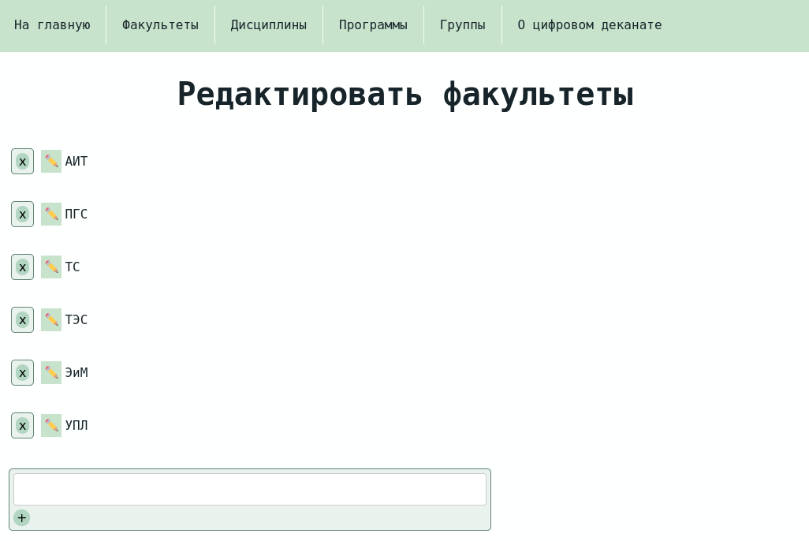
Рис. 1 — страница факультетов
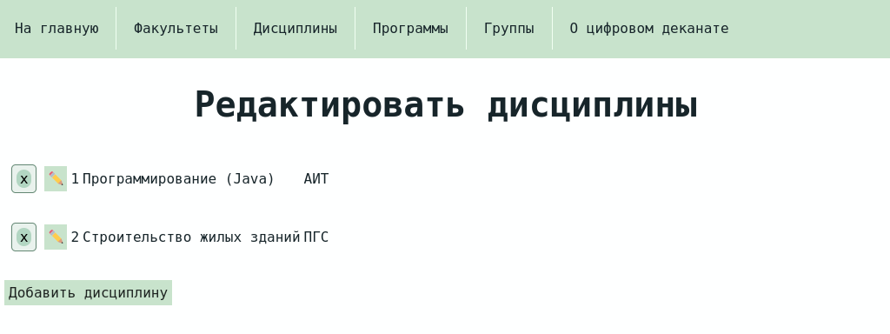
Рис. 2 — страница дисциплин
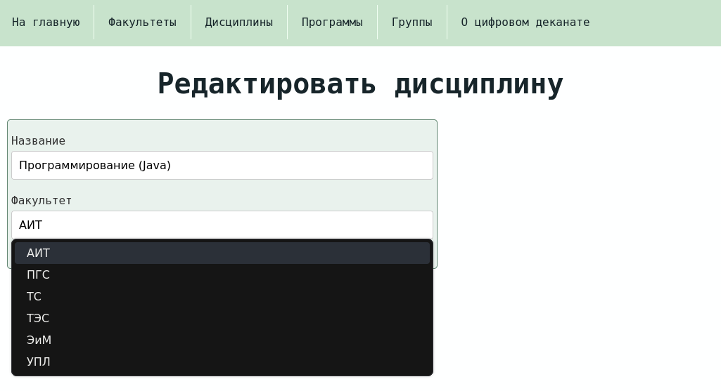
Рис. 3 — страница редактирования дисциплины

Вывод
В ходе данной работы были получены теоретические и практические навыки в области разработки веб-приложений на языке программирования Clojure, взаимодействующих в базой данных PostgreSQL.

